

TABLE DES MATIÈRES

**CONTEXTE 3**

SOCIÉTÉ CLIENTE 3

OBJECTIFS DU SITE 3

LE PUBLIC CIBLE 3

PÉRIMÈTRE 3

ORGANIGRAMME DE AMY 4

**DESCRIPTION FONCTIONNELLE ET TECHNIQUES 5**

ARBORESCENCE DU SITE 5

CAS D’UTILISATIONS 6

*Diagramme Use Cases 6*

*Description du diagramme 6*

*Tests d’acceptations 7*

FONCTIONNALITÉS PRINCIPALES DU PRODUIT 9

*Front-office & Back-office 9*

FICHES PRODUITS 10

CONTRAINTES TECHNIQUES 10

*Technologies et logiciels 10*

*Navigateurs 10*

*Hébergeur 10*

**MAQUETTES GRAPHIQUES 11**

CONNEXION 11

DEMANDE DU CODE REÇU PAR SMS 11

CATALOGUE DU SITE 12

PANIER 12

PRODUITS VUS DU BACK-OFFICE 13

COMMANDES VUES DU BACK-OFFICE 14

HISTORIQUE DE COMMANDES 14

**PRESTATIONS ATTENDUES & MÉTHODOLOGIE DE SUIVI 15**

PRESTATIONS ATTENDUES 15

MÉTHODOLOGIE DE SUIVI 15

*Attribution des rôles 15*

*Organisation du projet 15*

*Suivi du projet 15*

*Planning 15*

SERVICES DE AMY 16

TARIFS 16

**CONTACTS 16**

**HISTORIQUE DES VERSIONS & MODIFICATIONS 17**

# CONTEXTE

## SOCIÉTÉ CLIENTE

Mosiby est une plateforme de vente en ligne de composants horlogers. Mosiby voudrait pouvoir utiliser une gestion des données en ligne et des paiements électroniques comme PayPal par exemple. Leur site internet devra pouvoir utiliser un system de Backup sur le cloud et surtout qu’il soit facile à utiliser (sans vocabulaire trop spécifique). En sachant que leur budget n’est pas très grand, il voudrait avoir un site peut onéreux et opérationnelle pour le mois de mars.

## OBJECTIFS DU SITE

L’objectif final est la création d’un site de E-Commerce monte ou pièces d’horlogerie en ligne pour étendre l’activité de Mosiby.

Le points à importants sont la simplicité de modification et le prix abordable.

## LE PUBLIC CIBLE

Des personnes qui auront besoin de montre ou de composants horlogers ou des entreprises qui voudraient marchander avec le magasin

Des entreprises qui connaissent déjà la société cliente, et en général savent déjà quoi acheter quand elles se rendent sur le catalogue de produit.

## Mandant

Mosiby est la sociétée mandante, elle est représentée par Xavier Carrel.

Il est également la personne qui valide l’ensemble du projet, des propositions et émet les demandes.

## ORGANIGRAMME DE PERRY



Christopher Pardo

17

ans



PDG & Scrum master

Gatien Jayme

17

ans



Responsable

Documentation

Mounir Fiaux

16

ans



Responsable

Développement

# TIONNELLE ET TECHNIQUES

## ARBORESCENCE DU SITE

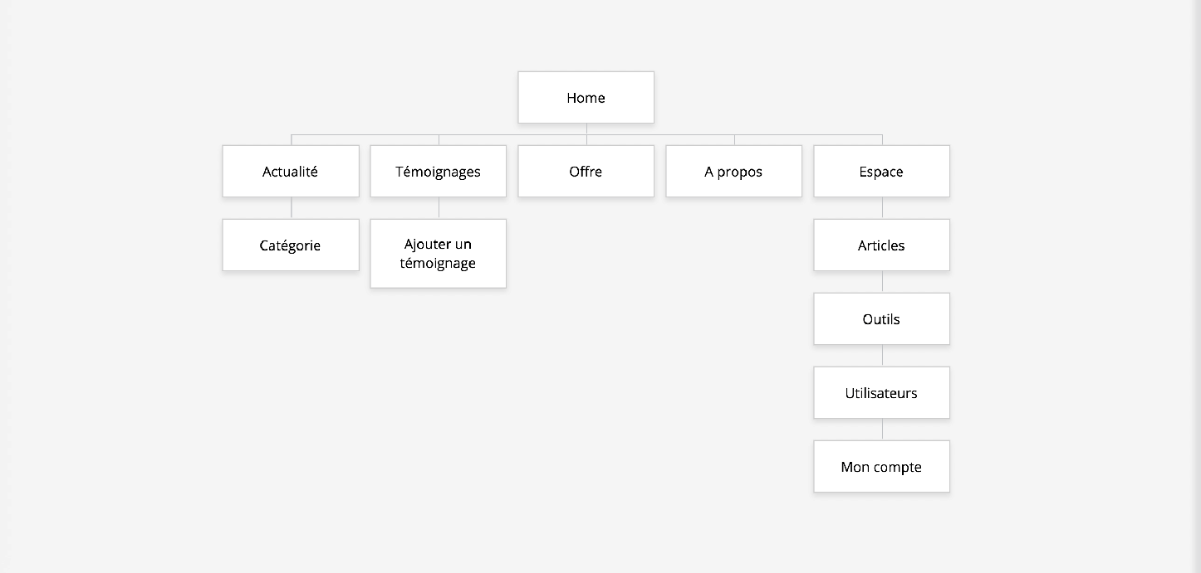

Le site se décompose en 6 pages principales, toutes accessibles depuis le menu du site, lui-même présent à l'identique sur l'ensemble des pages du site, à l’exception du Back-Office qui aura un menu différent. Ces pages principales sont :

* Pièces disponibles : Celles qui sont en stock
* Pièces à venir : Celles qui ne sont pas encore en stock mais qui le seront
* Pièces en soldes : Les pièces en rabais qui sont à liquider
* Panier : La zone où sont regroupées les pièces qui le client veut acheter avant de passer sa commande
* Compte : L’endroit où le client pourra consulter son historique de commandes et voir et/ou modifier ses adresses de facturation et de livraison
* Page de connexion

En plus de ces pages principales, les pages suivantes doivent être accessibles selon leur hiérarchie.

* Ces trois pages sont une page d’une pièce en détails, que le client pourra mettre dans son panier o Pièce disponible en détails o Pièce à venir en détails o Pièce en solde en détails
* Faire un achat : Passer une commande depuis le panier
* Historiques des commandes : Les commandes passées par le client
* Adresses : Les adresses de facturation et de livraison
* Page de connexion : Se connecter ou se déconnecter

##### INTERVENTION EXTÉRIEURE

**PayPal** : Pour faire un achat, le client passera, obligatoirement, par PayPal. La connexion à PayPal se fera en dehors du site.

**Twint**: pour faire un achat, le client passera par Twint. La connexion à Twint se fera en dehors du site.

### TESTS D’ACCEPTATIONS

##### AFFICHER LA PAGE DE LOGIN

|  |  |  |
| --- | --- | --- |
| **Contexte** | **Evénement** | **Résultat attendu** |
| L’utilisateur est membre | Il rentre mon identifiant et mon mot de passe | Il reçoit un sms avec un code pour la 2e étape d’identification |
| L’utilisateur n’est pas membre | Il rentre une adresse dans la barre de recherche | Il est redirigé vers la page de connexion |
| Le client s’est connecté la veille sur la plateforme | Il va sur une adresse du site | Le client doit à nouveau se connecter |

##### ACCÈS AU CATALOGUE

|  |  |  |
| --- | --- | --- |
| **Contexte** | **Evénement** | **Résultat attendu** |
| Le client est sur le catalogue et veut trouver un article précis | Il écrit le nom de la pièce dans la barre de recherche | Une page avec la pièce en question s'affiche |
| Le code sms est demandé | Le client rentre le code reçu | Il est renvoyé vers le catalogue |
| Le client est dans le catalogue | Il clique sur une pièce | La pièce s’affiche dans une nouvelle page |

##### FAIRE DES ACHATS

|  |  |  |
| --- | --- | --- |
| **Contexte** | **Evénement** | **Résultat attendu** |
| Le client est dans le panier | Il clique sur « valider la  commande » | Une page « validation de commande » s’affiche avec ses données |
| Le client est dans la page de validation de commande et toutes  les infos requises sont enregistrées | Il clique sur le bouton pour payer avec PayPal | Il est redirigé vers la page de connexion à PayPal |
| Le client est sur la page de connexion de PayPal | Il se connecte avec son compte | La commande a été demandée, son état passe à « en cours » et le  compte PayPal n’est pas enregistré dans la base de données |

##### VOIR UN HISTORIQUE DE COMMANDE

|  |  |  |
| --- | --- | --- |
| **Contexte** | **Evénement** | **Résultat attendu** |
| Le client a effectué une  commande | La commande est validée | Elle est ajoutée à son historique de commande |
| Le client est sur sa page de compte | Il clique sur « historique de commandes » | Son historique de commandes s’affiche |
| Le client est sur son historique de commandes | Il clique sur une commande précise | La commande s’affiche dans une nouvelle page |

##### GÉRER CATALOGUE

|  |  |  |
| --- | --- | --- |
| **Contexte** | **Evénement** | **Résultat attendu** |
| Le store manager reçoit une nouvelle pièce | Il l’ajoute dans les pièces disponibles | La pièce est dans la rubrique « pièce disponible » |
| Une pièce n’est plus en stock et ne sera pas réapprovisionnée | Le store manager la retire du catalogue | La pièce n’apparait plus dans la catalogue |
| Une pièce n’est plus en stock mais sera de nouveau disponible | Le store manager la déplace dans la rubrique « pièces à venir » | La pièce n’est plus dans les pièces disponibles, mais dans les pièces à venir |

##### VALIDER COMMANDE

|  |  |  |
| --- | --- | --- |
| **Contexte** | **Evénement** | **Résultat attendu** |
| Un client passe une commande valide et j’en suis informé | Le Store manager valide la commande | L’état de la commande passe à « terminée » et le compte du client est débité |
| Une pièce n’a que 40 exemplaires en stock, Le client commande 50 exemplaire de cette pièce et l’état de sa commande et « en cours ». Cette pièce sera réapprovisionnée | Le Store manager passe l’état de la commande à « en attente » | La commande est en attente  jusqu’à qu’elle soit réapprovisionnée et que le Store manager rechange son état |
| Une pièce n’a que 40 exemplaires en stock, Le client commande 50 exemplaire de cette pièce et l’état de sa commande et « en cours ». Cette pièce ne sera **pas** réapprovisionnée | Le Store manager annule la commande | La commande est annulée. |

##### GESTION DES UTILISATEURS

|  |  |  |
| --- | --- | --- |
| **Contexte** | **Evénement** | **Résultat attendu** |
| Lors d’un entretien un utilisateur a été défini entre un client et la société cliente | Le Store manager créer l’utilisateur avec son identifiant et son mot de passe | Le client peut se connecter avec ces informations |
| Le store manager a créé un compte, cependant les informations du compte ne sont pas les bonnes | Le Store manager corrige les informations du compte | Le client peut se connecter avec ces informations |
| Un client n’est plus censé avoir accès au site | Le Store manager supprime le compte | Le client ne peut plus se connecter avec ses informations |

## FONCTIONNALITÉS PRINCIPALES DU PRODUIT

* Sécurité
  + On ne peut pas trouver le site depuis un moteur de recherche (pas de SEO) o Une connexion est obligatoire pour avoir accès au site
  + Pour se connecter au site il faut un double facteur d'authentification. C’est à dire qu’il faut d’abord saisir un nom d’utilisateur et un mot de passe. Ensuite, l’utilisateur devra saisir un code qu’il aura reçu par sms pour valider la connexion.
* Certains articles seront variables, ce qui veut dire qu’ils pourront avoir plusieurs déclinaisons.
* Faciliter la navigation avec des filtres et recherches
* Langues : français et ajouter l’anglais plus tard
* Le paiement ne pourra se faire qu’au moyen d’un compte PayPal, afin de ne pas garder les informations de paiement des clients
* Il n’y pas la possibilité de poster des commentaires ou des avis sur les articles
* La solution devra être simple d’utilisation afin de permettre au client du site de pouvoir s’occuper lui-même de la maintenance (gestion des données, mise à jour des stock, sécurité, etc…)
* Il y aura des sauvegardes de la plateforme chaque semaine.
* La plateforme doit être opérationnelle d’ici mars 2019.

### FRONT-OFFICE & BACK-OFFICE

Depuis le back-office, le store manager doit être en mesure d'effectuer en autonomie l'ensemble des tâches quotidiennes nécessaires au bon fonctionnement du site e-commerce. (Gérer catalogue, valider commander & gestion des utilisateurs).

##### FONCTIONNALITÉS STANDARDS

• Création de page : Elle doit être facilement réalisable. Le positionnement d'une page dans l'arborescence du site doit être facilement éditable.

FONCTIONNALITÉS « E-COMMERCE »

##### GESTION DU FRONT-OFFICE

* Gestion du catalogue de produits : Ajout et retrait des produits affichés dans chacune des boutiques
* Gestion des articles à mettre en soldes

## FICHES PRODUITS

Chaque fiche produit est composée des informations structurées suivantes :

* Référence
* Dénomination
* Matières
* Fournisseur
* Fonction
* Calibre
* Délai d’approvisionnement (en semaine)
* Stock de sécurité
* Prix unitaire

## CONTRAINTES TECHNIQUES

Les contraintes imposées par le clients sont :

* La simplicité de gestion et de maintenance.
* Le faible coût de création.
* L’utilisation de PayPal et Twint comme unique moyens de paiement.
* Le fait que le paiement doit être reçus avant le tout début de l'envoi.

### TECHNOLOGIES ET LOGICIELS

Le site est réalisé sur OpenCart de Bitnami.

Nous utiliserons AWS (Amazone Web Services), Paypal, Twint.

# MAQUETTES GRAPHIQUES

## CONNEXION

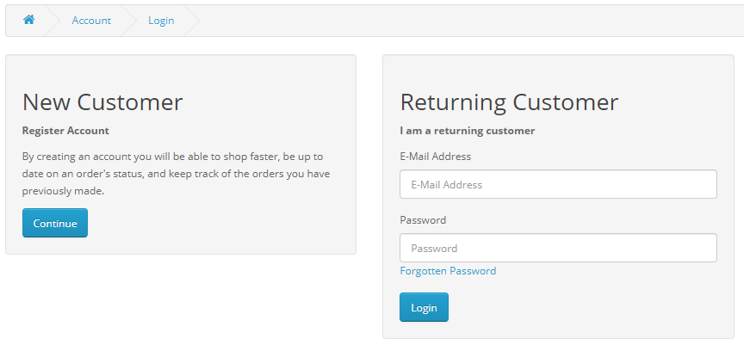

## CREER UN COMPTE

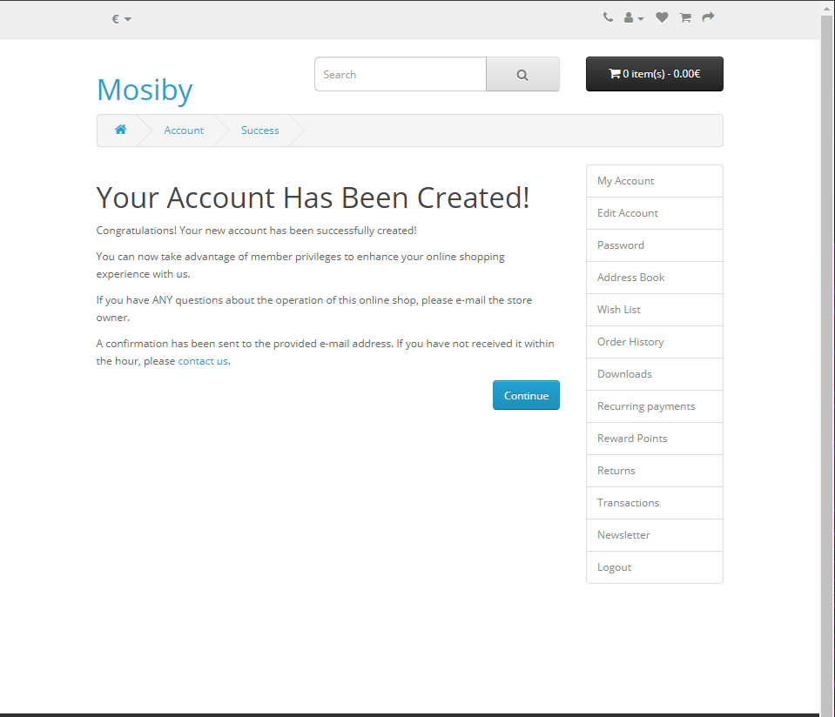

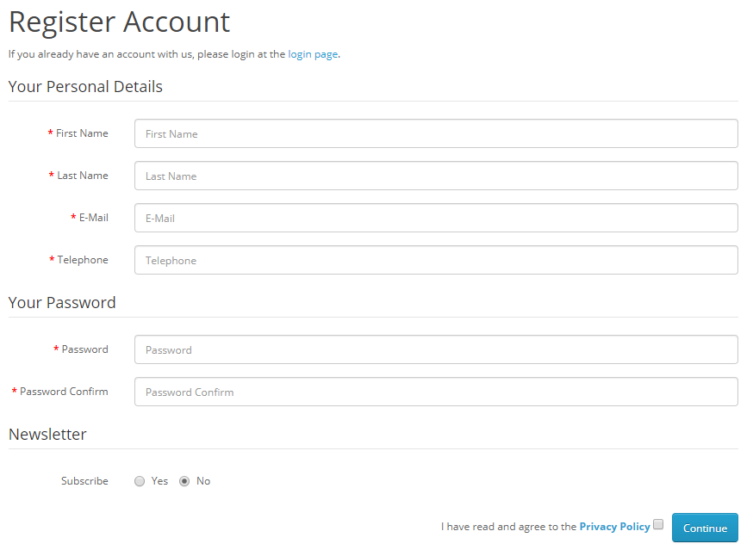

## PANIER

PANIER

## CATALOGUE DU SITE

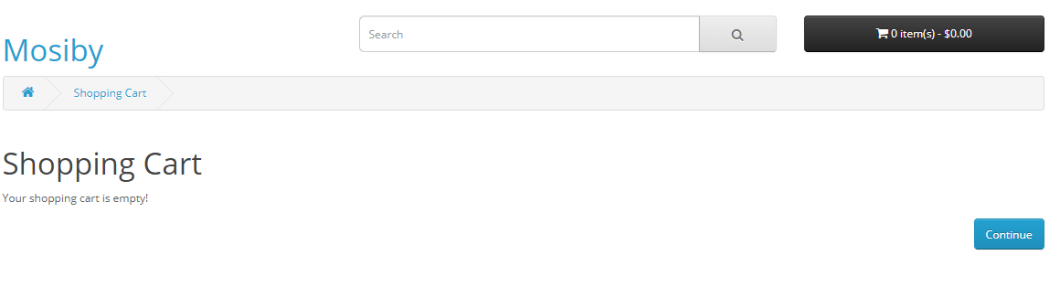

MOYEN DE CHANGEMENT DE PAYEMENT

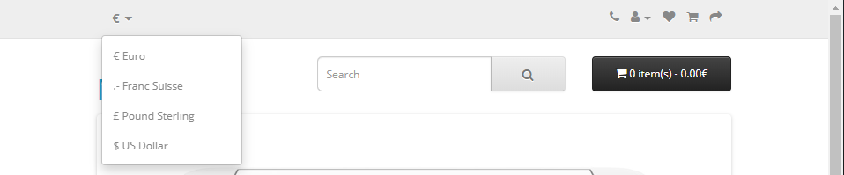

Information du compte

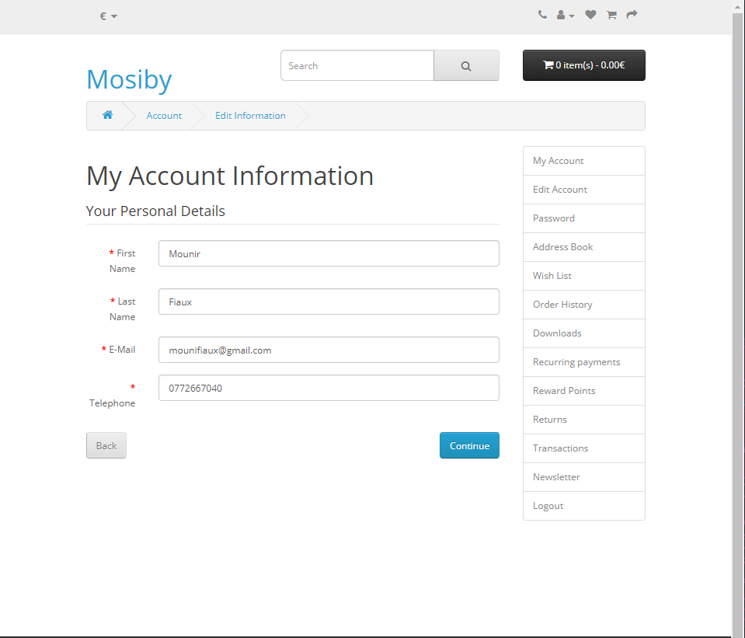

Inscription

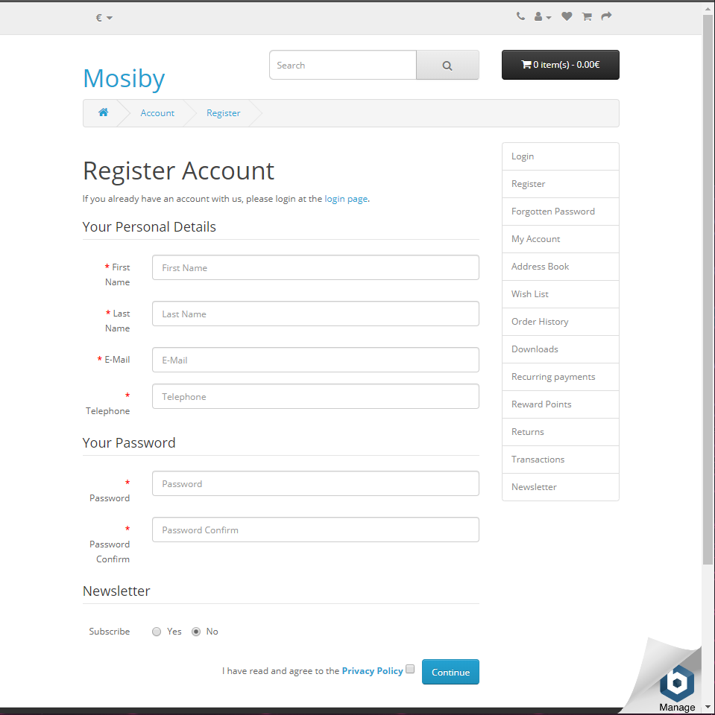

Gestion

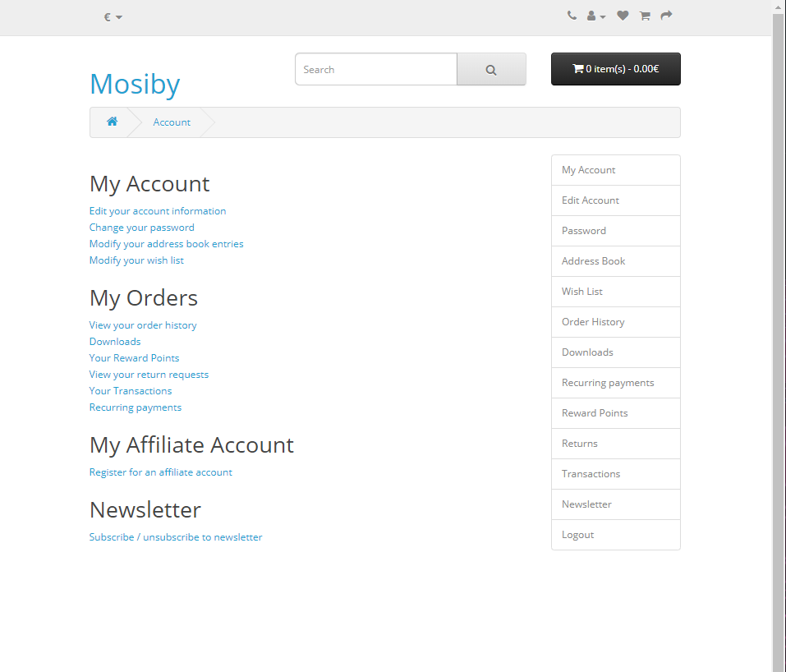

Connexion

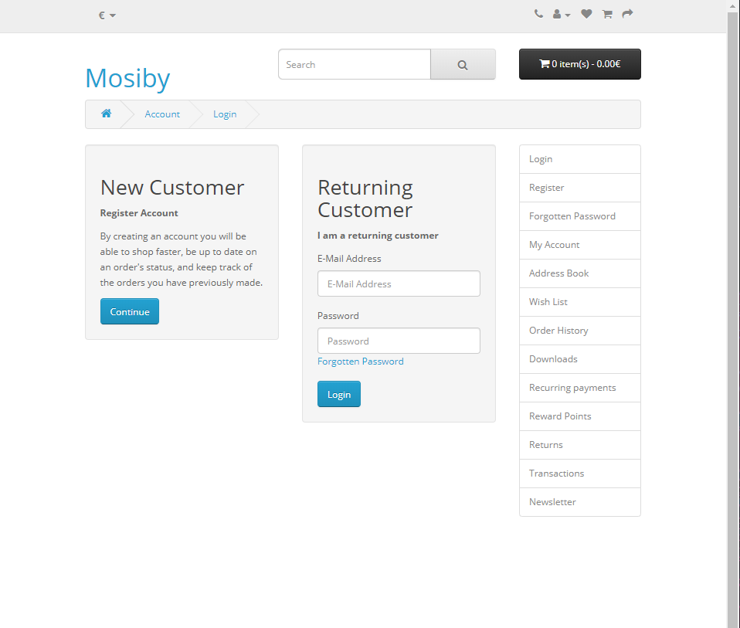

Onglet de connexion



## CK-OFFI

## HISTORIQUE DE COMMANDES

# PRESTATIONS ATTENDUES & MÉTHODOLOGIE DE SUIVI

## PRESTATIONS ATTENDUES

* Design : Mosiby aura le choix sur tout le design fait par notre société, les propositions seront fait par nos soins pour que le client se décide rapidement

AMY a le choix du design, qui devra ensuite être validé par la société cliente. La façon de proposer le design revient aussi à AMY.

* Nom de domaine : Le nom de domaine sera acheté par nos soins.
* L'hébergeur doit être sélectionné et l'hébergement paramétré par le prestataire, mais directement facturé à la société cliente.
* Une maintenance sera incluse pour toutes les activités de maintenance excluant les tâches quotidiennes du back-office.
* Formation à la gestion du site : Le prestataire devra organiser une formation pour le store manager afin de le permettre d’effectuer la bonne gestion des activités courantes.

## MÉTHODOLOGIE DE SUIVI

Le projet utilise sur une méthodologie agile « Scrum ».

### ATTRIBUTION DES RÔLES

**Product Owner** : Il est représenté comme le client qui sera en charge des priorités et fonctionnalités du produit.

Un membre de l'équipe de la société cliente. Il sera en charge de définir les priorités et les fonctionnalités du produit. Il sera représenté par un intermédiaire.

**Scrum Master** : Un membre de l'équipe qui sera en charge du respect de la méthodologie et des relations avec le Product Owner, qui donnera aussi les informations aux autres membres de l’équipe.

### ORGANISATION DU PROJET

* Releases : Le projet sera défini par des « releases », qui sont des livrables importants du projet.
* Sprints : Sont des objectifs qui dure maximum un mois et pour les compléter on utilise des releases pour montrer que le projet avance pas à pas.

(Chaque « release » sera organisée sur la forme de sprints, qui peuvent être considérés comme des « mini-projets » qui durent au maximum un mois. )

* Construction du « backlog ». Pour chacune des phases, une « sandbox » permettra de déposer les idées. Une fois validées, elles seront intégrées à un « backlog » découpant l'ensemble des fonctionnalités et éléments à réaliser.

### SUIVI DU PROJET

L'ensemble du projet sera organisé et suivi sur le site web de IceScrum, afin de garantir une bonne compréhension et lisibilité de l'avancement du projet par toutes les parties prenantes.

### PLANNING

* 16.09.2019 - Remise du dossier de réponse à l’appel d’offre.
* 27.09.2019 - Première réunion et remise du procès-verbal.
* 10.10.2019 - Remise du cahier des charges.
* 01.11.2019 - Deuxième réunion avec présentation de ce qui à été fait.

## SERVICES de Perry

## TARIFS

Nous offrons un très bon rapport qualité/prix en ce qui concerne les tarifs.

Etant donné la demande d’utiliser des logiciels gratuits, en dehors de l’hébergement de la plateforme et du nom de domaine, nous facturons nos prestations à l’heure.

La base de nos tarifs est basé sur la qualités des services que nous proposons et sur la taille de notre petite entreprise.

|  |  |  |
| --- | --- | --- |
| **Honoraires** |  | 70CHF/heure[1] pour le développement technique  60CHF/heure pour le design  50CHF/heure pour le consulting |
| **Hébergement** Moyens de communication Les deux partis communiquent par l'intermédiaire de mails entre Christopher Pardo pour Perry et Xavier Carrel pour Mosiby.  Une réunion est organisé à fréquence d’une toutes les deux semaines. | | 6’000CHF/an pour l’hébergement |

# CONTACTS

|  |  |  |  |
| --- | --- | --- | --- |
|  | **Adresse** | **Mail** | **Numéro de téléphone** |
| **Christopher Pardo** | Rue de la Villette 36  1400 Yverdon-les-Bains | christopher.pardo@cpnv.ch | 078/936.0633 |
| **Mounir Fiaux** | Rue des écoles 29  1347 Le Sentier | mounir-yann.fiaux@cpnv.ch | 077/266.70.40 |
| **Gatien Jayme** | Route de l’école 8  1533 Ménières | gatien.jayme@cpnv.ch | 079/383.51.44 |

# HISTORIQUE DES VERSIONS & MODIFICATIONS

Yannick Baudraz

Alexandre Fontes

Mauro Santos

Ben richard



1.